建设项目选址意见书核发 （1个工作日）
建设项目用地预审 （7个工作日）
建设工程（含临时建设）规划许可证核发（1个工作日）
国有建设用地使用权划拨批准 （7个工作日）
建设用地使用权 （1个工作日）
宅基地使用权 （1个工作日）
房屋等建筑物、构筑物所有权登记 （1个工作日）
森林、林木所有权登记 （1个工作日）
国有林地使用权登记 （1个工作日）
地役权登记 （1个工作日）
抵押权登记 （1个工作日）
更正登记 （1个工作日）
异议登记 （1个工作日）
预告登记 （1个工作日）
临时用地审批 （1个工作日）
乡（镇）村公共设施、公益事业使用集体建设用地审批（5个工作日）
乡（镇）村企业使用集体建设用地审批 （5个工作日）
林木林地权属争议行政裁决 （1个工作日）

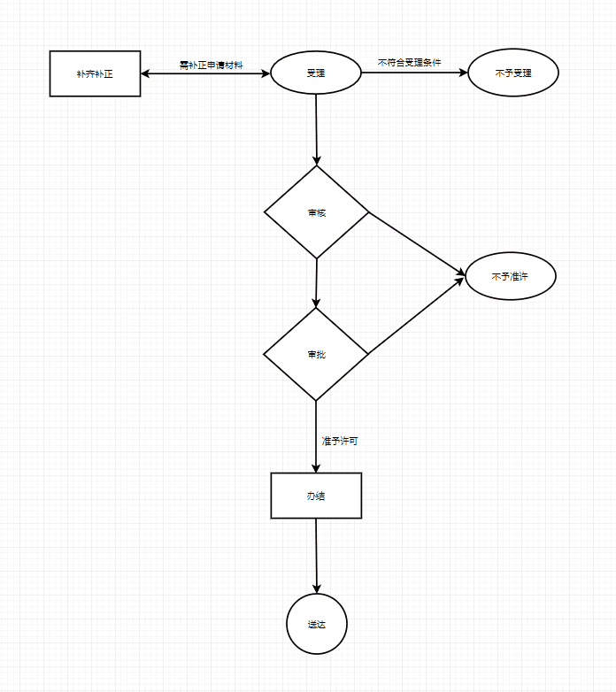

林业科技服务（7个工作日）
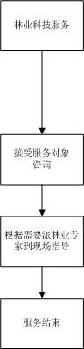

不动产权属证明网上查询（1个工作日）
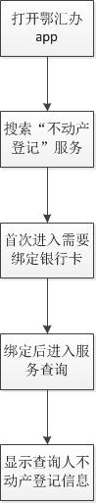

湿地保护宣传 （2个工作日）
野生动植物保护宣传（10个工作日）
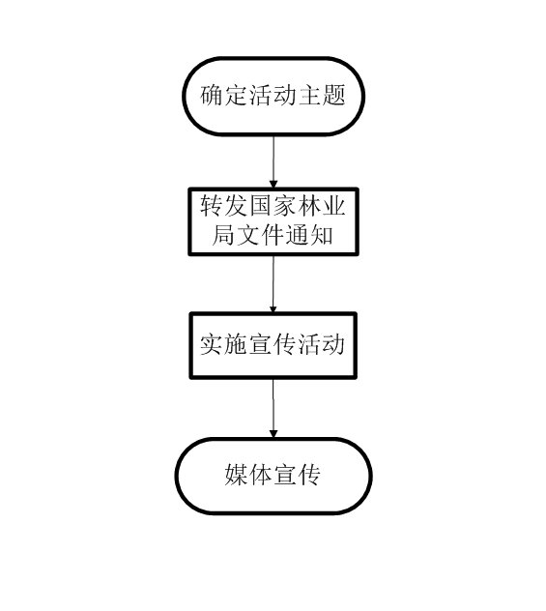

国家或地方重点保护的收容救护（7个工作日）
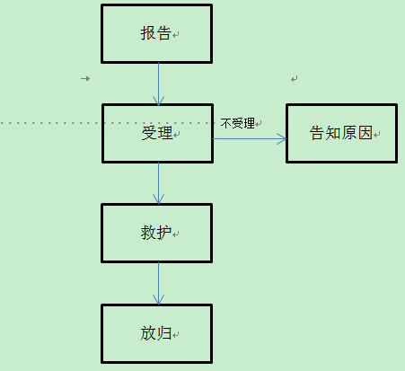

风景名胜区规划查询（1个工作日）
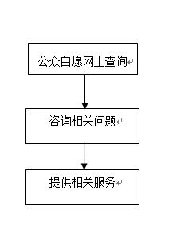

自然资源档案查询（1个工作日）
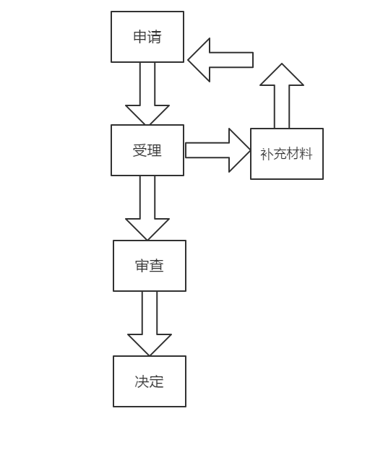
新设采矿权登记 （1个工作日）
采矿权延续登记 （1个工作日）
采矿权变更登记 （1个工作日）
采矿权注销登记 （1个工作日）
开采矿产资源划定矿区范围批准（1个工作日）
建设用地（含临时用地）规划许可证核发（1个工作日）
土地权属争议行政裁决 （1个工作日）
建设工程规划条件核实验收 （1个工作日）

林业植物新品种保护服务（6个工作日）
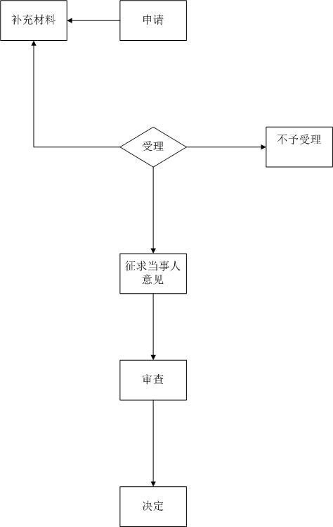
森林防火宣传教育和森林火险预警预报信息发布（2个工作日）
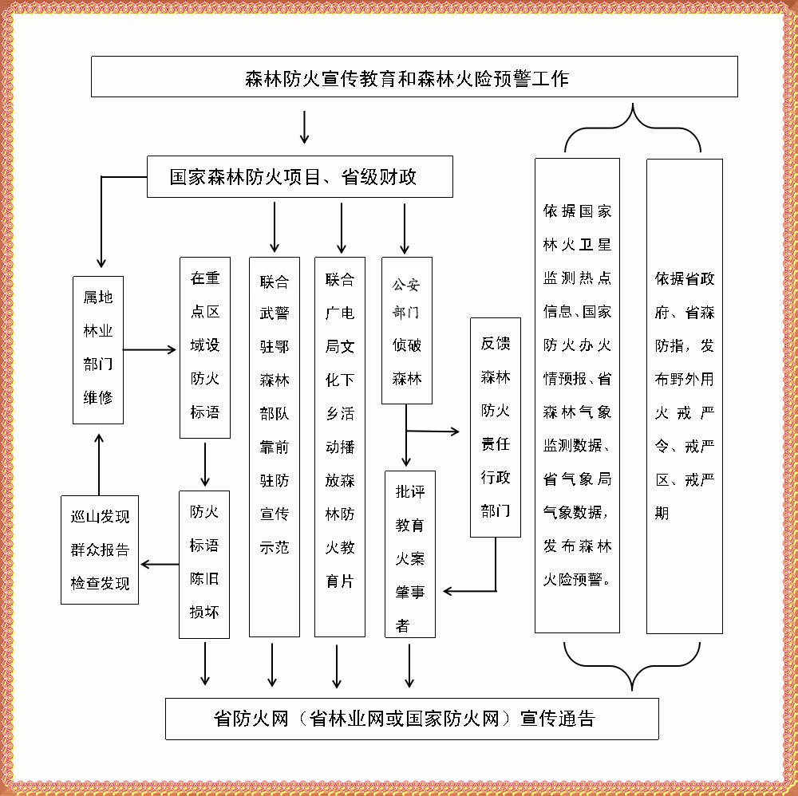

建设项目用地预审与选址意见书（7个工作日）
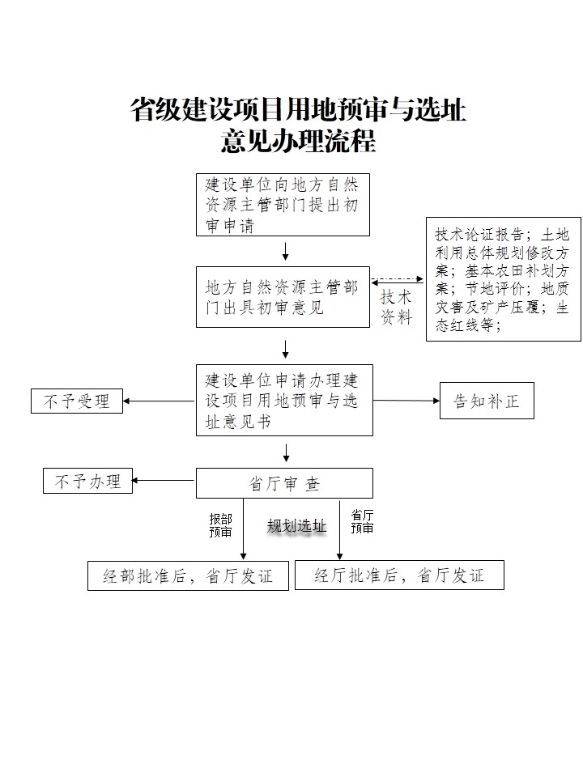
世界防治荒漠化与干旱日宣传（7个工作日）
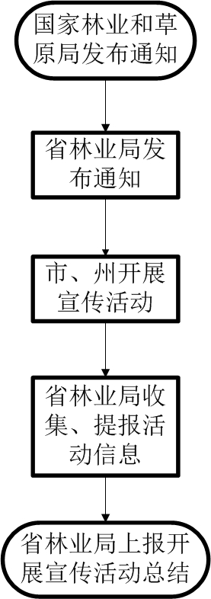
组织开展全民义务植树活动（30个工作日）
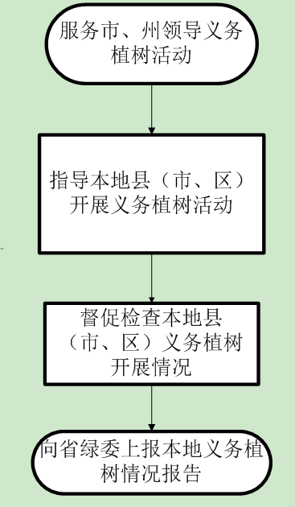

国土资源信息查询（1个工作日）
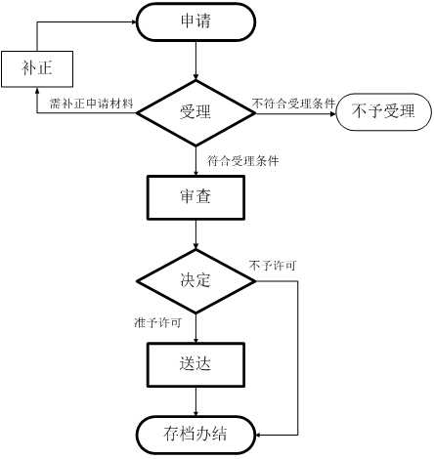

受理国土资源违法违规举报线索（1个工作日）

